Отчет
об участии команды «Зеленый патруль»
во втором этапе «Экологический десант» экологической акции
«Несколько минут ради природы»

Акция, посвященная Всемирному дню охраны окружающей среды, была проведена студентами специальности «Геоэкология» геолого-географического факультета Учреждения образования «Гомельский государственный университет им. Ф. Скорины» 5 июня 2013 года на залесенной территории, расположенной в микрорайоне «Мельников луг». Общий объем собранного мусора составил более 40 мешков объемом 35-50 литров (!), а вес – около 100 кг.
Некоторые фото прилагаются.

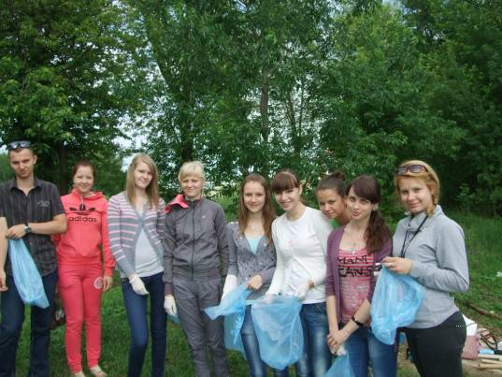
Начинаем…
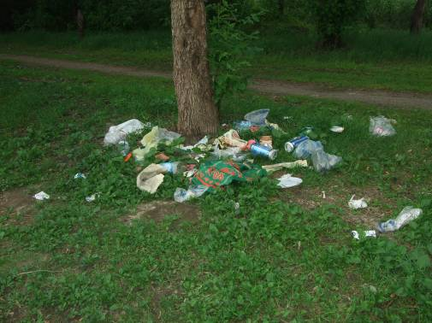
Первая находка, прямо у дороги

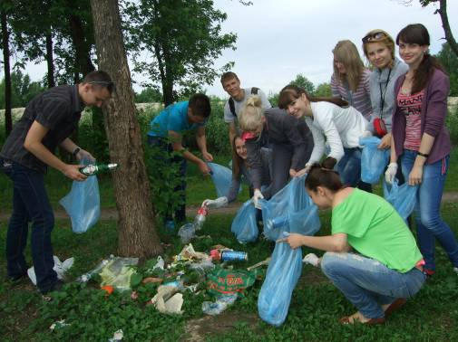
Приступим…
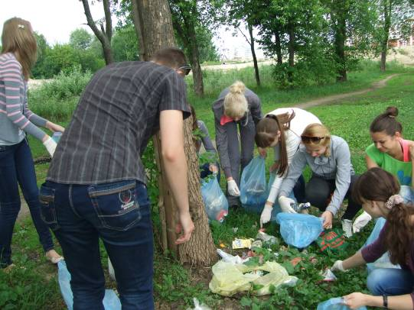
Дело спорится
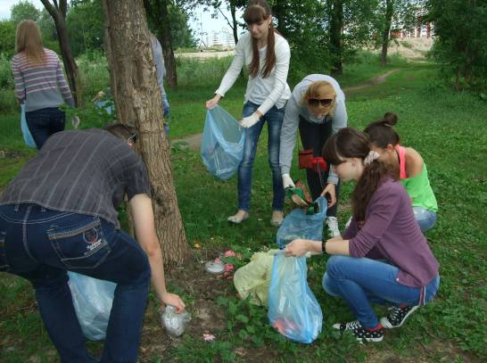
Почти чисто
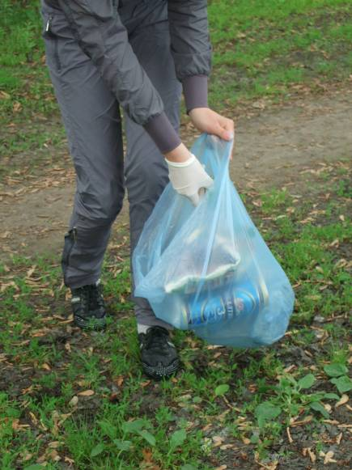

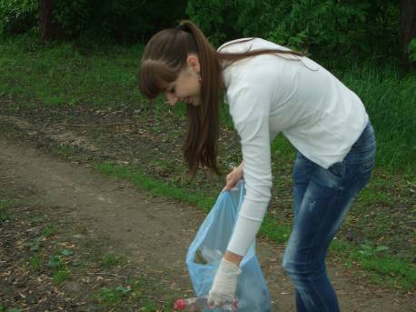
Пакеты постепенно наполняются
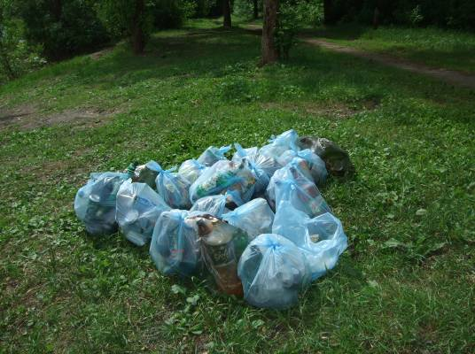
Здесь уже чисто. Движемся дальше
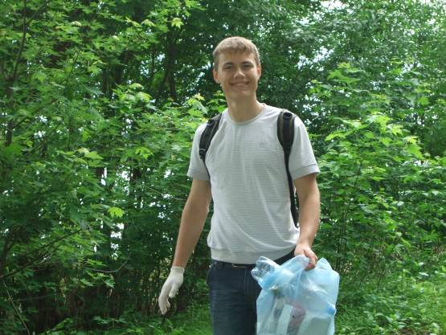
А дальше – все по новой
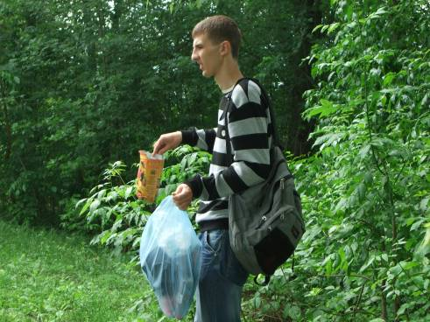

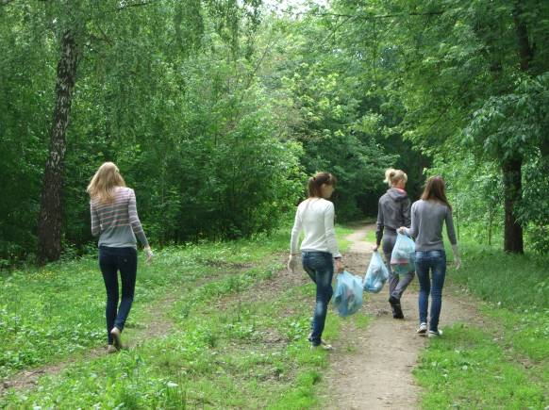
И опять пакеты наполняются…
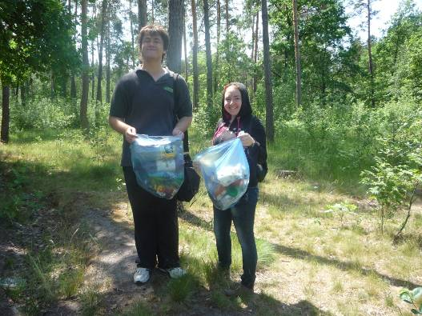
Фото на память…
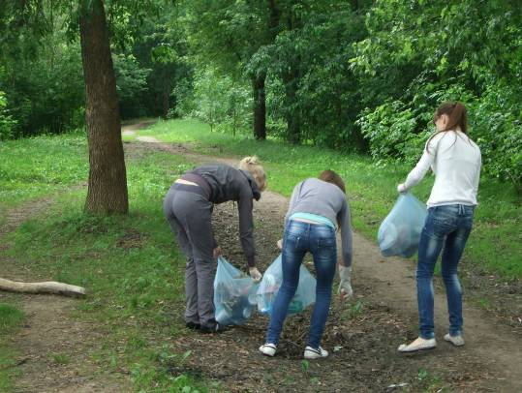

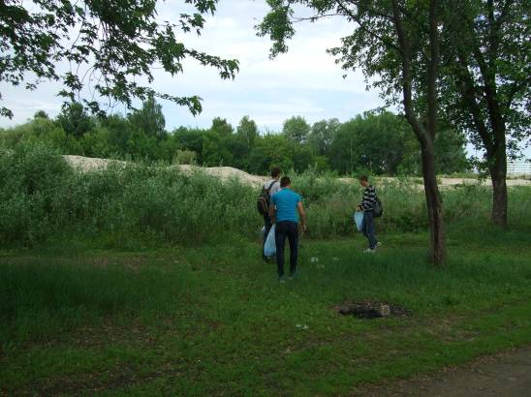
Последние штрихи

